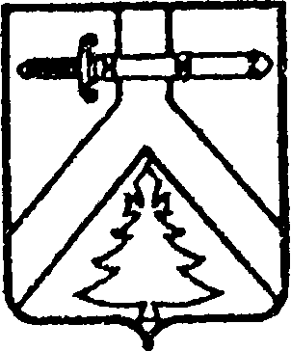

АДМИНИСТРАЦИЯ КОЧЕРГИНСКОГО СЕЛЬСОВЕТА

КУРАГИНСКОГО РАЙОНА КРАСНОЯРСКОГО КРАЯ

ПОСТАНОВЛЕНИЕ

15.05.2017 с. Кочергино № 29-п

Об отмене продления отопительного периода 2016-2017 гг.

для потребителей тепловой энергии на территории

муниципального образования Кочергинский сельсовет

В соответствии с Федеральным законом от 06.10.2003 № 131-ФЗ «Об общих принципах организации местного самоуправления в Российской Федерации», постановлением Правительства Российской Федерации от 06.05.2011 № 354 «О предоставлении коммунальных услуг собственникам и пользователям помещений в многоквартирных домах и жилых домов», руководствуясь Уставом Кочергинского сельсовета, в связи с неустойчивыми погодными условиями и в целях обеспечения оптимального температурного режима в жилых домах и общественных зданиях на территории муниципального образования Кочергинский сельсовет, ПОСТАНОВЛЯЮ:

1. Отменить продление отопительного периода 2016-2017 гг. для населения и прочих потребителей тепловой энергии, пользующихся централизованным отоплением на территории муниципального образования Кочергинский сельсовет.

2. Отопительный сезон считать завершенным на территории администрации Кочергинского сельсовета с 15 мая 2017 года.

3. Контроль за исполнением данного постановления оставляю за собой.

4. Постановление вступает в силу со дня, следующего за днем его опубликования в печатном издании «Кочергинский вестник».

Глава сельсовета Е.А.Мосягина